UBND HUYỆN CỦ CHI
TRƯỜNG TRUNG HỌC CƠ SỞ
TRUNG AN
Đề chính thức

MA TRẬN ĐỀ KIỂM TRA CUỐI KỲ I, MÔN VẬT LÝ 9, NĂM 2023-2024
- Đề gồm 14 câu tự luận
- Tỉ lệ : 4 – 6 – 3 – 1
STT | ND KIẾN THỨC | ĐƠN VỊ KIẾN THỨC | CÂU HỎI THEO MỨC ĐỘ NHẬN THỨC |  |  |  |  |  |  |  |  |  |  |  |  |  |  |  | TỔNG SỐ CÂU |  | TỔNG T.GIAN | TỈ LỆ %
STT | ND KIẾN THỨC | ĐƠN VỊ KIẾN THỨC | NHẬN BIẾT |  |  |  | THÔNG HIỂU |  |  |  | VẬN DỤNG |  |  |  | VẬN DỤNG CAO
 |  |  | CH TN | Thời gian | CH TL | Thời gian | CH TN | Thời gian | CH TL | Thời gian | CH TN | Thời gian | CH TL | Thời gian | CH TN | Thời gian | CH TL | Thời gian | Ch TN | Ch TL
1 | Điện học  (18 tiết) | Điện trở - Định luật Ohm – Đoạn mạch nối tiếp – Đoạn mạch song song |  |  | 1 | 4,5 |  |  | 2 | 4 |  |  | 1 | 3 |  |  |  |  |  | 4 | 11,5 | 25,6%
1 | Điện học  (18 tiết) | Điện trở dây dẫn – Biến trở |  |  | 1 | 3 |  |  |  |  |  |  | 1 | 6 |  |  |  |  |  | 2 | 9 | 20%
1 | Điện học  (18 tiết) | Điện năng – Công suất – Nhiệt lượng – Định luật Joule - Lenz |  |  | 1 | 3 |  |  | 1 | 2,5 |  |  | 1 | 3,5 |  |  | 1 | 9 |  | 4 | 18 | 40%
2 | Điện từ học  (6 tiết) | Nam châm – Từ trường
2 | Điện từ học  (6 tiết) | Từ trường của ống dây có dòng điện chạy qua – Quy tắc nắm tay phải |  |  | 1 | 1,5 |  |  | 3 | 5 |  |  |  |  |  |  |  |  |  | 4 | 6,5 | 14,4%
Tổng |  |  |  |  | 4 | 12 |  |  | 6 | 11,5 |  |  | 3 | 12,5 |  |  | 1 | 9 |  | 14 | 45 | 100%
Tỉ lệ |  |  | 40% |  |  |  | 30% |  |  |  | 20% |  |  |  | 10%
Tổng điểm |  |  | 4,0 |  |  |  | 3,0 |  |  |  | 2,0 |  |  |  | 1,0

BẢNG ĐẶC TẢ

TT | Nội dung kiến thức | Đơn vị kiến thức | Mức độ kiến thức, kỹ năng cần kiểm tra | Các cấp độ nhận thức
 |  |  |  | Nhận biết | Thông hiểu | Vận dụng | Vận dụng cao
 |  |  |  | Số câu/ý hỏi TL | Số câu/ ý hỏi TL | Số câu/ ý hỏi TL | Số câu/ ý hỏi TL
1 | Điện học | Định luật Ôm – Đoạn mạch nối tiếp, song song | Nhận biết: Phát biểu và viết hệ thức của Định luật Ohm (Câu 1a)  Thông hiểu: Viết được công thức tính điện trở tương đương đoạn mạch nối tiếp và áp dụng; Viết được công thức tính cường độ dòng điện qua mạch và áp dụng (Câu 1b)  Vận dụng: Vận dụng công thức định luật Ohm tính cường độ dòng điện qua bóng đèn (Câu 1b) | 1 | 2 | 1
1 | Điện học | Sự phụ thuộc của điện trở dây dẫn vào các yếu tố. Biến trở. | Nhận biết: Nêu được kim loại nào dẫn điện mạnh , yếu dựa vào điện trở suất. ( câu 2a)  Vận dụng: Vận dụng được công thức R để giải bài tập, khi biết giá trị của ba trong bốn đại lượng R, , l, S. Tính đại lượng còn lại. (Câu 3b) | 1 |  | 1
1 | Điện học | Công suất. Điện năng. Nhiệt lượng Định luật Jun – Lenxo | Nhận biết: Giải thích được ý nghĩa các số ghi trên bóng đèn (Câu 2a)  Thông hiểu: Hiểu được khi nào đèn sáng bình thường (Câu 5b)  Vận dụng: Tính cđdđ và điện trở của đèn khi có công suất và hđt (Câu 2b);  Vận dụng cao: Mấc thêm đèn vào mạch thì đèn sáng như thế nào? (Câu 5b) | 1 | 1 | 1 | 1
2 | Điện từ học | Nam châm – Từ trường  Từ trường của ống dây có dòng điện chạy qua – Quy tắc nắm tay phải | Nhận biết: Nhận biết để xác định chiều đường sức từ trong lòng ống dây có dòng điện đi qua cần áp dụng quy tắc nắm tay phải (Câu 5a)  Thông hiểu: Hiểu được quy ước vẽ chiều đường sức từ, cách xác định từ cực của ống dây có dòng điện chạy qua bằng quy tắc nắm tay phải và xác định đúng vị trí của kim nam châm (Câu 5b, 5c) | 1 | 3
Tổng số câu/ ý hỏi |  |  |  | 4 | 6 | 3 | 1
Tổng số điểm |  |  |  | 4 | 3 | 2 | 1
Tỉ lệ % |  |  |  | 40% | 30% | 20% | 10%
Tỉ lệ chung% |  |  |  |  |  |  | 100%

UBND HUYỆN CỦ CHI  TRƯỜNG TRUNG HỌC CƠ SỞ  TRUNG AN  Đề chính thức | ĐỀ KIỂM TRA CUỐI KỲ I _NH: 2023 - 2024  MÔN: VẬT LÝ LỚP 9  Thời gian làm bài: 45 phút  (Không kể thời gian phát đề)
Câu 1 (2 điểm)
Hãy phát biểu và viết hệ thức của định luật Ohm. Nêu tên gọi và đơn vị đo của các đại lượng trong hệ thức.
Vận dụng: Một dây dẫn có điện trở R = 30Ω coi như không thay đổi, được mắc vào hiệu điện thế 24V. Tính cường độ dòng điện của của dây dẫn đó.
Câu 2 (2 điểm)
Trên một bóng đèn có ghi (6V- 2,4W)
a) Nêu ý nghĩa số ghi trên đèn.
b) Tính cường độ dòng điện qua đèn và điện trở của đèn khi sáng bình thường.
Câu 3 (2 điểm)
Xem bảng điện trở suất ở 20ºC của một số kim loại.
Kim loại | Điện trở suất ρ (Ω.m)
Bạc | 1,6. 10⁻⁸
Đồng | 1,7. 10⁻⁸
Nhôm | 2,8. 10⁻⁸
Vonfam | 5,5. 10⁻⁸
Sắt | 12,0. 10⁻⁸
a) Trong các kim loại ở bảng trên, hãy cho biết kim loại nào dẫn điện tốt nhất, kim loại nào dẫn điện kém nhất? Tại sao?
b) Một dây dẫn bằng đồng có chiều dài 2m, có tiết diện 0,2mm². Tính điện trở của dây dẫn.
Câu 4 (2 điểm)
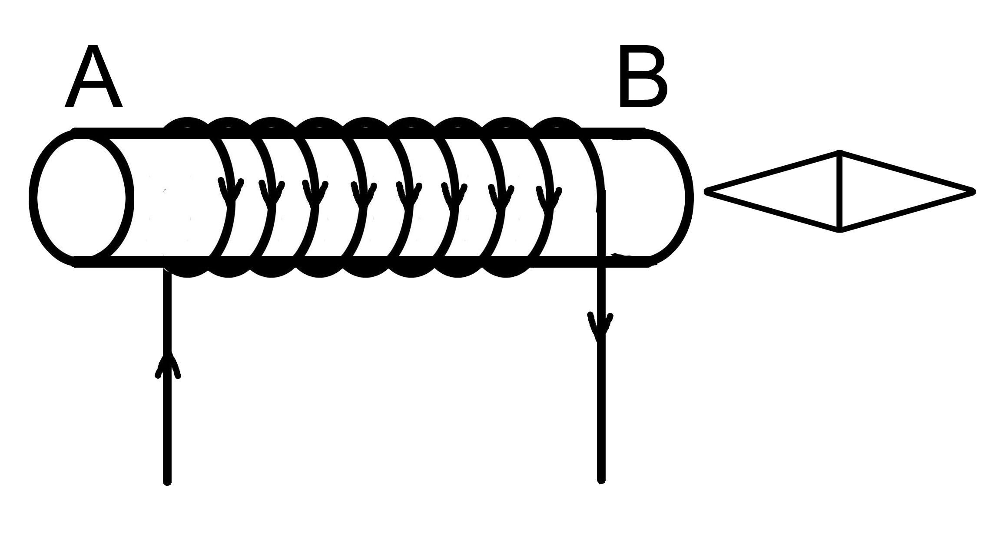
a) Phát biểu qui tắc nắm tay phải.
b) Một kim nam châm nằm cân bằng ở trước cuộn dây dẫn có dòng điện chạy qua như hình bên. Hãy xác định:
- Tên cực từ ở hai đầu A và B của ống dây.
- Tên cực từ ở 2 đầu kim nam châm. (vẽ lại hình)

Xem tiếp mặt sau

Câu 5 (2 điểm)
Đoạn mạch AB gồm hai điện trở R₁ = 4Ω nối tiếp điện trở R₂ = 8Ω. Đặt hiệu điện thế không đổi U = 24V giữa hai đầu đoạn mạch AB.
a) Tính điện trở tương đương của đoạn mạch AB và công suất tiêu thụ của đoạn mạch AB.
b) Mắc thêm đèn (3V-3W) nối tiếp với hai điện trở R₁ và R₂ rồi đặt vào hiệu điện thế U = 24V. Hỏi đèn có sáng bình thường không? Giải thích.
Hết
UBND HUYỆN CỦ CHI
TRƯỜNG TRUNG HỌC CƠ SỞ
TRUNG AN
Đề chính thức

ĐÁP ÁN VÀ HƯỚNG DẪN CHẤM KIỂM TRA CUỐI KÌ I ,MÔN VẬT LÝ 9
Năm học 2023-2024

Câu | Nội dung | Điểm
Câu 1  (2 điểm) | - Phát biểu đúng định luật.  - Ghi đúng hệ thức.  - Nêu đúng tên, đơn vị đo các đại lượng.  - Cường độ dòng điện: I = 0,8A | 0.5đ  0.5đ  0.5đ  0.5đ
Câu 2  (2 điểm) | - HĐT định mức của đèn là 6V , công suất bằng công suất định mức là 2,4W  - Cường độ dòng điện qua đèn : I = P/U = 2,4/6= 0,4A  Điện trở đèn : R= U/I = 6/0,4 = 15 Ω | 1đ  0.5đ  0.5đ
Câu 3  (2 điểm) | a. Bạc dẫn điện tốt nhất, sắt dẫn điện kém nhất (mỗi ý 0,25đ)  - Giải thích đúng  b. Tính được điện trở của dây dẫn: R = 0,17 Ω  (Công thức: 0,5đ; kết quả: 0,5đ) | 0.5đ  0.5đ  1đ
Câu 4  (2 điểm) | a) Phát biểu đúng qui tắc nắm tay phải.  b) Xác định đúng hai cực của ống dây.  Xác định đúng hai cực của nam châm. | 1đ  0.5đ  0.5đ
Câu 5  (2 điểm) | a. Tính được:  R_{AB} = 12Ω  I = I₁ = I₂ = 2A  P = 48W  b. Tính được R_{đèn} = 3Ω  - Tính được U_{đ} = 4,8V  - Nhận xét: U_{đm} < U_{đ} => Đèn sáng mạnh hơn bình thường.  ( Học sinh có thể làm theo cách khác) | 1đ  1đ
Tổng điểm |  | 10đ

